TEHNISKĀ SPECIFIKĀCIJA Nr. TS_1603.023 v1

Putekļusūcējs trīspakāpju (darbināma no elektrotīkla)
Nr. | Apraksts | Minimālā tehniskā prasība | Piedāvātās preces konkrētais tehniskais apraksts | Avots | Piezīmes
Vispārīgā informācija
 | Ražotājs (nosaukums, atrašanās vieta). | Norādīt informāciju
 | 1603.023 Putekļusūcējs trīs pakāpju (darbināms no elektrotīkla) | Norādīt pilnu preces tipa apzīmējumu
 | Parauga piegādes laiks tehniskajai izvērtēšanai (pēc pieprasījuma), darba dienas | Norādīt vērtību
Standarti
 | Atbilstība Eiropas direktīvai 2014/30/ES par elektromagnētisko savietojamību. | Atbilst
 | CE marķējums atbilstoši Eiropas direktīvai 2006/42/EK par mašīnām. | Atbilst
Dokumentācija
 | Pielikumā, kā atsevišķs fails iesniegts preces attēls, kurš atbilst sekojošām prasībām:  - ".jpg" vai “.jpeg” formātā;  - izšķiršanas spēja ne mazāka par 2Mpix;  - ir iespēja redzēt visu produktu un izlasīt visus uzrakstus uz tā;  - attēls nav papildināts ar reklāmu. | Atbilst
 | Iesniegta CE deklarācija | Atbilst
 | Oriģinālā lietošanas instrukcija sekojošās valodās | LV vai EN
Tehniskā informācija
 | Elektrodzinēja jauda | ≥ 3000 W
 | Spriegums | 230V 50Hz
 | Barošanas vada garums | ≥ 4 m
 | Tīrīšanas veids | Sauss/ mitrs
 | Maksimālais vakuuma spiediens (turbīnas ) | ≥ 22 kPa
 | Gaisa plūsmas daudzums | ≥ 190 l/s
 | Tvertnes tilpums | ≥ 40 l
 | Sūkšanas šļūtenes darba uzgaļu pievienojuma diametrs | 40 mm
 | Sūkšanas šļūtenes garums | ≥ 2 m
 | Trokšņu līmenis | ≤ 99 dB(A)
 | Elektrodzinēja korpuss , tvertne putekļiem un iesūkšanas šļūtene no strāvu nevadoša materiāla | Atbilst
 | Filtrācijas klase | L
 | Norādīt pielietojamo putekļu maisu ražotāja kodus un iespējamos analogus | Norādīt
Obligātā komplektācija
 | Sūkšanas šļūtene | Norādīt ražotāja kodu
 | Uzgalis/darbarīks grīdas sūkšanai | Norādīt ražotāja kodu
 | Uzgalis/darbarīks sūkšanai ar sašaurinājumu | Norādīt ražotāja kodu

Attēlam ir informatīvs raksturs

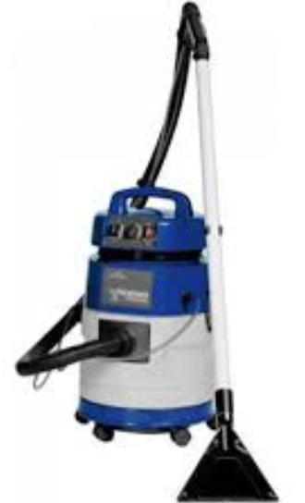

Precīzs avots, kur atspoguļota tehniskā informācija (instrukcijas nosaukums un lapaspuse)
AS “Sadales tīkls” materiālu kategorijas nosaukums un numurs

